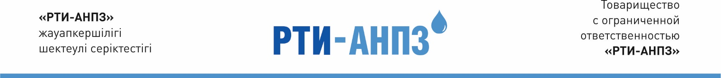

Генеральному директору
ТОО «РТИ-АНПЗ»
Господину Ергалиеву А.Т.

Служебная записка

Касательно прохождения ПЦР тестов

В связи с требованием руководства ТОО «АНПЗ» вновь прибывшие с очередного трудового отпуска работники ТОО «РТИ-АНПЗ» для заезда на территорию завода должный при себе иметь результаты ПЦР-тестов на коронавирус.
До конца 2020 года в очередные трудовые отпуска согласно графику отпусков должный уйти 92 человек ( Административный персонал 8, локомотивное хозяйство 22 человек, участок перевозочного процесса 28 человек и СТЦ 29 человек, АХО – 5 человек).
В связи с вышеизложенным прошу Вас дать указание соответствующему отделу заключить дополнительное соглашение и произвести оплату на ПЦР-тесты на вышеуказанное количество работников.

Мастер участка АХО Калягина А.В.

